коммерческое предложение

ООО «СТРОИТЕЛЬНЫЕ ДЕТАЛИ»
Завод «ЖБИ СК №3» с 1959 года
г. Сафоново, Смоленская обл.

2019

НАША ПРОДУКЦИЯ ДЛЯ ВАС:
- плиты перекрытия железобетонные многопустотные;
- фундаменты сборные железобетонные;
- перемычки брусковые;
- лестничные марши и площадки;
- блоки бетонные для стен подвалов;
- плиты дорожные и аэродромные;
- блоки ограждения дорог;
- вентиляционные шахты железобетонные;
- заборы, основания и столбики для заборов железобетонные;
- бетоны и растворы;
- каналы и тоннели сборные из лотковых элементов.

НАШИ ПРЕИМУЩЕСТВА ДЛЯ ВАС:

КОНКУРЕНТНАЯ ЦЕНОВАЯ ПОЛИТИКА:
- оптимальные производственные процессы;
- близ расположенные источники требуемых ископаемых и материалов;
- малочисленный управленческий персонал и низкие сопутствующие издержки.

СИЛЬНЫЕ ТРАДИЦИИ ПРОИЗВОДСТВА И ВЫСОКОЕ КАЧЕСТВО ПРОДУКЦИИ:
- Завод «ЖБИ СК №3» (ООО «Строительные детали») работает с 1959 года;
- изначально создавался, сохранил и непрерывно модернизирует все мощности для производства железобетонных изделий от крупных, требующих строгого соблюдения технологии, до самых небольших;
- Главный технолог завода бессменно работает с 1975 года;
- устойчивый коллектив;
- продукция полностью соответствует ГОСТ, требованиям по безопасности.

МНОГОЛЕТНЕЕ ЧЕТКОЕ ИСПОЛНЕНИЕ ОБЯЗАТЕЛЬСТВ В РАБОТЕ С КЛИЕНТАМИ И ПОСТАВЩИКАМИ:
- сроки производства и расчетов;
- готовность освоить от малых до значительных объемов производства заказываемой продукции.

ШИРОКИЙ АССОРТИМЕНТ ВЫПУСКАЕМОЙ ПРОДУКЦИИ:
- освоено производство полной линейки наиболее популярных изделий;
Готовность наладить выпуск продукции по требованиям и чертежам Заказчика
НАШИ ЦЕНЫ ДЛЯ ВАС:
ПАНЕЛИ ПЕРЕКРЫТИЙ |  | 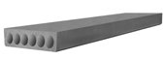
Наименование продукции | Размеры,  мм. | Вес,  тонн | Цена  1шт/руб. с НДС
ПК24-10-8т сер. 1.141.1.В.60 | 2380*990*220 | 0,75 | 3240,00
ПК24-12-8т | 2380*1190*220 | 0,91 | 3400,00
ПК24-15-8т | 2380*1490*220 | 1,145 | 4390,00
ПК25-10-8т | 2480*990*220 | 0,75 | 3355,00
ПК25-12-8т | 2480*1190*220 | 0,95 | 3560,00
ПК25-15-8т | 2480*1490*220 | 1,193 | 4560,00
ПК26-10-8т | 2580*990*220 | 0,80 | 3395,00
ПК26-12-8т | 2580*1190*220 | 0,98 | 3580,00
ПК26-15-8т | 2580*1490*220 | 1,28 | 4580,00
ПК27-10-8т | 2680*990*220 | 0,83 | 3375,00
ПК27-12-8т | 2680*1190*220 | 1,01 | 3580,00
ПК27-15-8т | 2680*1490*220 | 1,3 | 4590,00
ПК28-10-8т | 2780*990*220 | 0,85 | 3420,00
ПК28-12-8т | 2780*1190*220 | 1 | 3585,00
ПК28-15-8т | 2780*1490*220 | 1,33 | 4660,00
ПК29-10-8т | 2880*990*220 | 0,87 | 3430,00
ПК29-12-8т | 2880*1190*220 | 1,1 | 3605,00
ПК29-15-8т | 2880*1490*220 | 1,4 | 5135,00
ПК30-10-8т | 2980*990*220 | 0,9 | 3450,00
ПК30-12-8т | 2980*1190*220 | 1,1 | 3630,00
ПК30-15-8т | 2980*1490*220 | 1,43 | 5180,00
ПК31-10-8т | 3080*990*220 | 0,94 | 3825,00
ПК31-12-8т | 3080*1190*220 | 1,14 | 4030,00
ПК31-15-8т | 3080*1490*220 | 1,5 | 5180,00
ПК32-10-8т | 3180*990*220 | 0,95 | 3875,00
ПК32-12-8т | 3180*1190*220 | 1,15 | 4085,00
ПК32-15-8т | 3180*1490*220 | 1,53 | 5190,00
ПК33-10-8т | 3280*990*220 | 0,98 | 4235,00
ПК33-12-8т | 3280*1190*220 | 1,2 | 4815,00
ПК33-15-8т | 3280*1490*220 | 1,58 | 5420,00
ПК34-10-8т | 3380*990*220 | 1,03 | 4440,00
ПК34-12-8т | 3380*1190*220 | 1,23 | 4800,00
ПК34-15-8т | 3380*1490*220 | 1,53 | 6475,00
ПК35-10-8т | 3480*990*220 | 1,05 | 4590,00
ПК35-12-8т | 3480*1190*220 | 1,28 | 4810,00
ПК35-15-8т | 3480*1490*220 | 1,7 | 6375,00
ПК36-10-8т | 3580*990*220 | 1,08 | 4560,00
ПК36-12-8т | 3580*1190*220 | 1,3 | 4850,00
ПК36-15-8т | 3580*1490*220 | 1,73 | 6480,00
ПК37-10-8т | 3680*990*220 | 1,11 | 4690,00
ПК37-12-8т | 3680*1190*220 | 1,35 | 5200,00
ПК37-15-8т | 3680*1490*220 | 1,8 | 6845,00
ПК38-10-8т | 3780*990*220 | 1,13 | 4575,00
ПК38-12-8т | 3780*1190*220 | 1,38 | 5200,00
ПК38-15-8т | 3780*1490*220 | 1,83 | 6790,00
ПК39-10-8т | 3880*990*220 | 1,15 | 5070,00
ПК39-12-8т | 3880*1190*220 | 1,43 | 5225,00
ПК39-15-8т | 3880*1490*220 | 1,85 | 6950,00
ПК40-10-8т | 3980*990*220 | 1,18 | 5085,00
ПК40-12-8т | 3980*1190*220 | 1,45 | 5385,00
ПК40-15-8т | 3980*1490*220 | 1,9 | 7070,00
ПК41-10-8т | 4080*990*220 | 1,23 | 5075,00
ПК41-12-8т | 4080*1190*220 | 1,48 | 5615,00
ПК41-15-8т | 4080*1490*220 | 1,95 | 7295,00
ПК42-10-8т | 4180*990*220 | 1,25 | 5090,00
ПК42-12-8т | 4180*1190*220 | 1,5 | 5625,00
ПК42-15-8т | 4180*1490*220 | 2 | 7330,00
ПК43-10-8т | 4280*990*220 | 1,28 | 5245,00
ПК43-12-8т | 4280*1190*220 | 1,55 | 5650,00
ПК43-15-8т | 4280*1490*220 | 2,05 | 7840,00
ПК44-10-8т | 4380*990*220 | 1,3 | 5630,00
ПК44-12-8т | 4380*1190*220 | 1,61 | 5920,00
ПК44-15-8т | 4380*1490*220 | 2,19 | 7955,00
ПК45-10-8т | 4480*990*220 | 1,33 | 5750,00
ПК45-12-8т | 4480*1190*220 | 1,63 | 6070,00
ПК45-15-8т | 4480*1490*220 | 2,15 | 8000,00
ПК46-10-8т | 4580*990*220 | 1,4 | 5960,00
ПК46-12-8т | 4580*1190*220 | 1,65 | 6120,00
ПК46-15-8т | 4580*1490*220 | 2,2 | 8050,00
ПК47-10-8т | 4680*990*220 | 1,41 | 5985,00
ПК47-12-8т | 4680*1190*220 | 1,7 | 6145,00
ПК47-15-8т | 4680*1490*220 | 2,3 | 8155,00
ПК48-10-8т | 4780*990*220 | 1,43 | 6010,00
ПК48-12-8АтVт сер. 1.141.1 в.63 | 4780*1190*220 | 1,73 | 6170,00
ПК48-15-8АтVт | 4780*1490*220 | 2,3 | 8255,00
ПК49-10-8т | 4880*990*220 | 1,45 | 6065,00
ПК49-12-8т | 4880*1190*220 | 1,77 | 6240,00
ПК49-15-8т | 4880*1490*220 | 2,36 | 8475,00
ПК50-10-8т | 4980*990*220 | 1,48 | 6090,00
ПК50-12-8АтV | 4980*1190*220 | 1,8 | 6380,00
ПК50-15-8АтV | 4980*1490*220 | 2,38 | 8675,00
ПК51-10-8АтV | 5080*990*220 | 1,5 | 6095,00
ПК51-12-8АтV | 5080*1190*220 | 1,83 | 6430,00
ПК51-15-8АтV | 5080*1490*220 | 2,43 | 8730,00
ПК52-10-8т | 5180*990*220 | 1,56 | 6185,00
ПК52-12-8АтV | 5180*1190*220 | 1,88 | 6540,00
ПК52-15-8АтV | 5180*1490*220 | 2,48 | 8885,00
ПК53-10-8АтV | 5280*990*220 | 1,58 | 6200,00
ПК53-12-8АтV | 5280*1190*220 | 1,9 | 6220,00
ПК53-15-8АтV | 5280*1490*220 | 2,53 | 8960,00
ПК54-10-8АтV | 5380*990*220 | 1,6 | 6250,00
ПК54-12-8АтV | 5380*1190*220 | 1,95 | 6820,00
ПК54-15-8АтV | 5380*1490*220 | 2,58 | 9045,00
ПК55-10-8AтV | 5480*990*220 | 1.6 | 6305,00
ПК55-12-8AтV | 5480*1190*220 | 2 | 6860,00
ПК55-15-8AтV | 5480*1490*220 | 2,6 | 9130,00
ПК56-10-8АтV | 5580*990*220 | 1,65 | 6330,00
ПК56-12-8АтV | 5580*1190*220 | 2,03 | 6900,00
ПК56-15-8АтV | 5580*1490*220 | 2,65 | 9250,00
ПК57-10-8АтV | 5680*990*220 | 1,68 | 6380,00
ПК57-12-8АтV | 5680*1190*220 | 2,05 | 7005,00
ПК57-15-8АтV | 5680*1490*220 | 2,7 | 9410,00
ПК58-10-8АтV | 5780*990*220 | 1,73 | 6455,00
ПК58-12-8АтV | 5780*1190*220 | 2,08 | 7320,00
ПК58-15-8АтV | 5780*1490*220 | 2,75 | 9625,00
ПК59-10-8AтV | 5880*990*220 | 1,76 | 6520,00
ПК59-12-8АтV | 5880*1190*220 | 2,13 | 7445,00
ПК59-15-8АтV | 5880*1490*220 | 2,8 | 9695,00
ПК60-10-8АтV | 5980*990*220 | 1,78 | 6540,00
ПК60-12-8АтV | 5980*1190*220 | 2,15 | 7455,00
ПК60-15-8АтV | 5980*1490*220 | 2,85 | 9750,00
ПК61-10-8AтV | 6080*990*220 | 1,81 | 6640,00
ПК61-12-8AтV | 6080*1190*220 | 2,2 | 7480,00
ПК61-15-8AтV | 6080*1490*220 | 2,93 | 9800,00
ПК62-10-8AтV | 6180*990*220 | 1,83 | 6690,00
ПК62-12-8АтV | 6180*1190*220 | 2,23 | 7510,00
ПК62-15-8АтV | 6180*1490*220 | 2,95 | 10050,00
ПК63-10-8АтV | 6280*990*220 | 1,85 | 6750,00
ПК63-12-8АтV | 6280*1190*220 | 2,25 | 8000,00
ПК63-15-8AтV | 6280*1490*220 | 2,98 | 10075,00

Уважаемые покупатели и партнеры ООО «Строительные детали»,
Предприятие имеет возможность изготовить нестандартную ЖБИ продукцию по чертежам заказчика.

ПЕРЕМЫЧКИ Гост 948-84  Сер.1.038.1-1 в.1 |  |  | 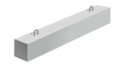
Наименование продукции | Размеры,  мм. | Вес,  тонн | ЦЕНА с НДС  самовывоз, руб.
2ПБ16-2п | 1550*120*140 | 0,065 | 315,00
2ПБ19-Зп  2ПБ25-3п | 1940*120*140  2460*120*140 | 0,081  103,00 | 395,00  525,00
2ПБ30-4п | 2980*120*140 | 0,125 | 670,00
ЗПБ16-37п | 1550*120*220 | 0,102 | 635,00

ПЛИТА ДОРОЖНАЯ |  |  | 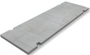
Наименование продукции | Размеры,  мм. | Вес,  тонн | ЦЕНА с НДС  самовывоз, руб.
2П30-18-30 | 3000*1750*170 | 2,2 | 6600,00
ПД 60-20 | 6000*2000*140 | 4,2 | 17000,00
ПДН 60-20  ПАГ-14 | 6000*2000*140  6000*2000*140 | 4,2  4,2 | 18000,00  18500,00

ФУНДАМЕНТНЫЕ БЛОКИ |  |  | 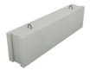
Наименование продукции | Размеры,  мм. | Вес,  тонн | ЦЕНА с НДС  самовывоз, руб.
ФБС 24-4-6т | 2380*400*580 | 1,3 | 2145,00
ФБС 24-5-6т | 2380*500*580 | 1,63 | 2450,00

ЛЕСТНИЧНЫЕ ПЛОЩАДКИ |  |  | 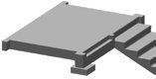
Наименование продукции | Размеры,мм  Длинна , ширина , высота | Вес,  тонн | ЦЕНА с НДС  самовывоз, руб.
2ЛП 22-12-4К | 2480*1300*320 | 1,37 | 3615,00
2ЛП 25-12-4К | 2780*1300*320 | 1,2 | 3960,00

ЛЕСТНИЧНЫЕ МАРШИ |  |  | 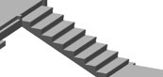
Наименование продукции | Размеры,мм.  Длин.-шир.-толщ. | Вес,  тонн | ЦЕНА с НДС  самовывоз, руб.
1 ЛМ 30-11-15-4 серрия 1.51.1-7 выпуск -1 | 2700*1050*120 | 1,48 | 6850,00
ЛМ 30-60-10 | 3605*1050*120 | 1,8 | 7850,00
ЛМ 30-60-12 | 3605*1250*120 | 2,3 | 8625,00

ОГРАЖДЕНИЯ  сер. ИЖ-31 |  |  | 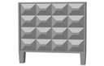
Наименование продукции | Размеры,  мм. | Вес,  тонн | ЦЕНА с НДС  самовывоз, руб.
Панели забора ПО-2 | 3000*2490*158 | 1,49 | 4800,00
Фундамент забора ФО-2 | 750*950*550 | 0,56 | 1400,00
Столб заборный | 3000*140*120 | 0,14 | 325,00

БЕТОН ТОВАРНЫЙ |  |  | 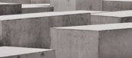
Наименование продукции | Объем,  м. куб. | Вес,  тонн | ЦЕНА с НДС  самовывоз, руб.
М-100 | 1 |  | 3085,00
М-150 | 1 |  | 3230,00
М-200 | 1 |  | 3335,00
М-250 | 1 |  | 3585,00
М-300 | 1 |  | 3780,00
М-350 | 1 |  | 4110,00
М-400 | 1 |  | 4455,00

РАСТВОР
Наименование продукции | Объем,  м. куб. | Вес,  тонн | ЦЕНА с НДС  самовывоз, руб.
М-100 | 1 |  | 2860,00

Уважаемые покупатели и партнеры ООО «Строительные детали»,
Предприятие имеет возможность изготовить нестандартную ЖБИ продукцию по чертежам заказчика.

ВЕНТИЛЯЦИОННЫЕ БЛОКИ и КАНАЛЫ

Наименование продукции | Размеры,мм  Длин.-шир.-выс. | Вес,  тонн | ЦЕНА с НДС  самовывоз, руб.
ВБ-30 ( по ТУ) | 2980*880*158/158
ВБ-1П | 2780*1500*450 | 1,46
ВБ-2П | 2780*1000*700 | 1,6
ВБ-3П | 2800*1100*350 | 1,08
ВБ-30-1(30-1/1с) | 2980*800*400 | 1,075 | 5700
ВБ-30.93-1(0) | 2980*930*500 | 1,691 | 6600
Каналы и тоннели сборные железобетонные из лотковых элементов
Серия 3.006.1 -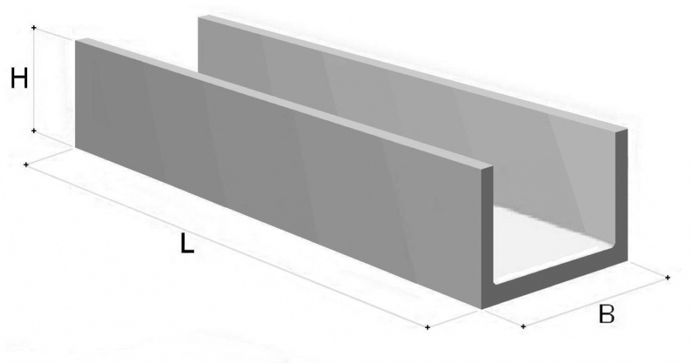
НАИМЕНОВАНИЕ  ИЗДЕЛИЯ | РАЗМЕРЫ ИЗДЕЛИЯ |  |  |  | Объем,  м. куб. | Вес,  тонн | ЦЕНА с НДС, руб.  самовывоз
 | ДЛИНА  СМ | ШИРИНА/  ОТВЕРСТИЕ (ДЛЯ ТРУБ)  СМ |  | ВЫСОТА/  ГАБАРИТЫ (ДЛЯ ТРУБ)  СМ
ЛК300.120.120-1 | 299 |  | 118 | 118 | 1,1 | 2,750 | 10200
ЛК300.120.120-3 | 299 |  | 118 | 118 | 1,1 | 2,750 | 10400
ЛК300.120.120-4 | 299 |  | 118 | 118 | 1,1 | 2,750 | 10600
ЛК300.120.45-3 | 299 |  | 118 | 43 | 0,56 | 1,35 | 4800
ЛК300.120.60-1 | 299 |  | 118 | 58 | 0,63 | 1,575 | 6300
ЛК300.120.60-3 | 299 |  | 118 | 58 | 0,63 | 1,575 | 6500
ЛК300.120.60-4 | 299 |  | 118 | 58 | 0,63 | 1,575 | 6700
ЛК300.120.60-9 | 299 |  | 118 | 58 | 0,63 | 1,575 | 8000
ЛК300.120.90-1 | 299 |  | 118 | 88 | 0,82 | 1,98 | 7800
ЛК300.120.90-3 | 299 |  | 118 | 88 | 0,82 | 1,98 | 8000
ЛК300.120.90-4 | 299 |  | 118 | 88 | 0,82 | 1,98 | 8200
ЛК300.120.90-7а | 299 |  | 118 | 88 | 0,82 | 1,98 | 8600
ЛК300.120.90-10а | 299 |  | 118 | 88 | 0,82 | 1,98 | 8700
ЛК300.150.120-1 | 299 |  | 148 | 118 | 1,28 | 3,20 | 13000
ЛК300.150.120-3 | 299 |  | 148 | 118 | 1,28 | 3,20 | 13500
ЛК300.150.120-4 | 299 |  | 148 | 118 | 1,28 | 3,20 | 14400
ЛК300.150.45-1 | 299 |  | 148 | 45 | 0,7 | 1,63 | 9000
ЛК300.150.45-11 | 299 |  | 148 | 45 | 0,7 | 1,63 | 11000
ЛК300.150.60-1 | 299 |  | 148 | 58 | 0,75 | 1,875 | 10000
ЛК300.150.60-3 | 299 |  | 148 | 58 | 0,75 | 1,875 | 10200
ЛК300.150.60-4 | 299 |  | 148 | 58 | 0,75 | 1,875 | 10300
ЛК300.150.60-9 | 299 |  | 148 | 58 | 0,75 | 1,88 | 11000
ЛК300.150.90-1 | 299 |  | 148 | 88 | 1 | 2,50 | 10700
ЛК300.150.90-3 | 299 |  | 148 | 88 | 1 | 2,50 | 11000
ЛК300.150.90-4 | 299 |  | 148 | 88 | 1 | 2,50 | 11200
ЛК300.150.90-6 | 299 |  | 148 | 88 | 1 | 2,50 | 11300
ЛК300.150.90-8А | 299 |  | 148 | 88 | 1 | 2,50 | 13000
ЛК300.180.120-1 | 299 |  | 178 | 118 | 1,54 | 3,85 | 12000
ЛК300.180.120-3 | 299 |  | 178 | 118 | 1,54 | 3,85 | 13100
ЛК300.180.120-4 | 299 |  | 178 | 118 | 1,54 | 3,85 | 14000
ЛК300.180.60-1 | 299 |  | 178 | 58 | 0,98 | 2,450 | 9000
ЛК300.180.60-3 | 299 |  | 178 | 58 | 0,98 | 2,45 | 9200
ЛК300.180.60-4 | 299 |  | 178 | 58 | 0,98 | 2,45 | 10000
ЛК300.180.60-8А | 299 |  | 178 | 58 | 0,98 | 2,40 | 10500
ЛК300.180.90-1 | 299 |  | 178 | 88 | 1,3 | 2,95 | 11250
ЛК300.180.90-3 | 299 |  | 178 | 88 | 1,18 | 2,95 | 11200
ЛК300.180.90-4 | 299 |  | 178 | 88 | 1,18 | 2,95 | 11500
ЛК300.180.90-6 | 299 |  | 178 | 88 | 1,3 | 2,95 | 12000
ЛК300.180.90-6а | 299 |  | 178 | 88 | 1,3 | 2,95 | 13000
ЛК300.45.45-1 | 300 |  | 45 | 45 | 0,30 | 0,600 | 2250
ЛК300.45.45-3 | 300 |  | 45 | 45 | 0,30 | 0,600 | 2500
ЛК300.45.30-1 | 300 |  | 45 | 30 | 0,30 | 0,450 | 2000
ЛК300.30.30-1 | 300 |  | 30 | 30 | 0,30 | 0,330 | 1300
ЛК300.90.45-1 | 299 |  | 88 | 43 | 0,37 | 0,925 | 3600
ЛК300.90.45-3 | 299 |  | 88 | 43 | 0,37 | 0,925 | 3700
ЛК300.90.45-4 | 299 |  | 88 | 43 | 0,37 | 0,925 | 3900
ЛК300.90.60-1 | 299 |  | 88 | 58 | 0,45 | 1,125 | 4300
ЛК300.90.60-3 | 299 |  | 88 | 58 | 0,45 | 1,125 | 4500
ЛК300.90.60-4 | 299 |  | 88 | 58 | 0,45 | 1,125 | 4700
ЛК300.90.90-1 | 299 |  | 88 | 88 | 0,69 | 1,725 | 6200
ЛК300.90.90-3 | 299 |  | 88 | 88 | 0,69 | 1,725 | 6500
ЛК300.90.90-4 | 299 |  | 88 | 88 | 0,69 | 1,725 | 6700
ЛК300.60.90-2 | 299 |  | 60 | 90 | 0,69 | 1,475 | 4800
ЛК300.60.90-3 | 299 |  | 60 | 90 | 0,69 | 1,475 | 5300
ЛК300.60.60-1 | 299 |  | 60 | 60 | 0,69 | 0,88 | 3600
ЛК300.60.60-3 | 299 |  | 60 | 60 | 0,69 | 0,88 | 3800
ЛК300.60.60-4 | 299 |  | 60 | 60 | 0,69 | 0,88 | 4200
ЛК300.60.45-1 | 299 |  | 60 | 45 | 0,66 | 0,68 | 2500
ЛК300.60.45-3 | 299 |  | 60 | 45 | 0,66 | 0,68 | 2600
ЛК300.60.30-1 | 299 |  | 60 | 30 | 0,65 | 0,53 | 2100
ЛК300.60.30-3 | 299 |  | 60 | 30 | 0,65 | 0,53 | 2300
ЛК75.120.120-3 | 74 |  | 118 | 118 | 0,28 | 0,70 | 3000
ЛК75.120.120-4 | 74 |  | 118 | 118 | 0,28 | 0,70 | 3100
ЛК75.120.120-5 | 74 |  | 118 | 118 | 0,28 | 0,70 | 3200
ЛК75.120.60-1 | 74 |  | 118 | 58 | 0,16 | 0,40 | 2000
ЛК75.120.60-3 | 74 |  | 118 | 58 | 0,16 | 0,40 | 2000
ЛК75.120.60-4 | 74 |  | 118 | 58 | 0,16 | 0,40 | 2200
ЛК75.120.60-9 | 74 |  | 118 | 58 | 0,16 | 0,40 | 2500
ЛК75.120.90-3 | 74 |  | 118 | 88 | 0,22 | 0,55 | 2000
ЛК75.120.90-4 | 74 |  | 118 | 88 | 0,22 | 0,55 | 2100
ЛК75.150.120-3 | 74 |  | 148 | 118 | 0,3 | 0,80 | 4100
ЛК75.150.120-4 | 74 |  | 148 | 118 | 0,3 | 0,80 | 4300
ЛК75.150.60-3 | 74 |  | 148 | 58 | 0,18 | 0,45 | 2200
ЛК75.150.60-4 | 74 |  | 148 | 58 | 0,18 | 0,45 | 2500
ЛК75.150.90-1 | 74 |  | 148 | 88 | 0,25 | 0,625 | 2800
ЛК75.150.90-3 | 74 |  | 148 | 88 | 0,25 | 0,625 | 3000
ЛК75.150.90-4 | 74 |  | 148 | 88 | 0,25 | 0,625 | 3200
ЛК75.150.90-6 | 74 |  | 148 | 88 | 0,25 | 0,625 | 3500
ЛК75.180.120-3 | 74 |  | 178 | 118 | 0,39 | 0,97 | 3700
ЛК75.180.120-4 | 74 |  | 178 | 118 | 0,39 | 0,97 | 4100
ЛК75.180.60-1 | 74 |  | 178 | 58 | 0,25 | 0,630 | 2600
ЛК75.180.60-3 | 74 |  | 178 | 58 | 0,25 | 0,630 | 2800
ЛК75.180.60-4 | 74 |  | 178 | 58 | 0,25 | 0,630 | 3100
ЛК75.180.90-1 | 74 |  | 178 | 88 | 0,3 | 0,75 | 3200
ЛК75.180.90-3 | 74 |  | 178 | 88 | 0,3 | 0,75 | 3600
ЛК75.180.90-4 | 74 |  | 178 | 88 | 0,3 | 0,75 | 4100
ЛК75.90.45-1 | 74 |  | 88 | 43 | 0,092 | 0,25 | 800
ЛК75.90.45-3 | 74 |  | 88 | 43 | 0,092 | 0,25 | 900
ЛК75.90.45-4 | 74 |  | 88 | 43 | 0,092 | 0,25 | 1000
ЛК75.90.60-1 | 74 |  | 88 | 58 | 0,11 | 0,28 | 1200
ЛК75.90.60-3 | 74 |  | 88 | 58 | 0,11 | 0,28 | 1300
ЛК75.90.60-4 | 74 |  | 88 | 58 | 0,11 | 0,28 | 1400
ЛК75.90.90-3 | 74 |  | 88 | 88 | 0,17 | 0,432 | 1450
ЛК75.90.90-3 | 74 |  | 88 | 88 | 0,17 | 0,432 | 1700
ЛК75.90.90-4 | 74 |  | 88 | 88 | 0,17 | 0,432 | 1900
ЛК75.60.60-1 | 74 |  | 60 | 58 | 0,11 | 0,28 | 800
ЛК75.60.60-3 | 74 |  | 60 | 58 | 0,11 | 0,28 | 1200
ЛК75.60.60-4 | 74 |  | 60 | 58 | 0,11 | 0,28 | 1400
ЛК75.60.45-1 | 74 |  | 60 | 45 | 0,10 | 0,18 | 700
ЛК75.60.45-2 | 74 |  | 60 | 45 | 0,10 | 0,18 | 800
ЛК75.60.45-3 | 74 |  | 60 | 45 | 0,10 | 0,18 | 900
ЛК75.60.30-3 | 74 |  | 60 | 30 | 0,9 | 0,12 | 800
ЛК75.45.45-1 | 74 |  | 45 | 45 | 0,9 | 0,15 | 1000
ЛК75.45.45-3 | 74 |  | 45 | 45 | 0,9 | 0,15 | 1200
ЛК75.45.30-1 | 74 |  | 45 | 30 | 0,10 | 0,125 | 1100
ЛК75.30.30-1 | 74 |  | 30 | 30 | 0,10 | 0,08 | 600

Уважаемые покупатели и партнеры ООО «Строительные детали»,
Предприятие имеет возможность изготовить нестандартную ЖБИ продукцию по чертежам заказчика.

Каналы и тоннели сборные железобетонные из лотковых элементов
Серия 3.006.1-2.87 -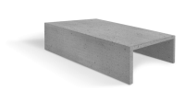
НАИМЕНОВАНИЕ  ИЗДЕЛИЯ | РАЗМЕРЫ ИЗДЕЛИЯ |  |  |  |  |  | Объем,  м. куб. |  | Вес,  тонн |  | ЦЕНА с НДС, руб.  самовывоз
 | ДЛИНА  СМ |  | ШИРИНА/  ОТВЕРСТИЕ (ДЛЯ ТРУБ)  СМ |  | ВЫСОТА/ ГАБАРИТЫ (ДЛЯ ТРУБ  СМ
Л6-5/2 |  | 299 |  | 116 |  | 53 |  | 0,46 |  | 1,130 |  | 5200
Л6-8/2 |  | 299 |  | 116 |  | 53 |  | 0,46 |  | 1,130 |  | 5500
Л6-8/4 |  | 150 |  | 116 |  | 53 |  | 0,46 |  | 0,570 |  | 2700
Л6-11/2 |  | 299 |  | 116 |  | 53 |  | 0,46 |  | 1,30 |  | 6000
Л6-12/2 |  | 299 |  | 116 |  | 53 |  | 0,46 |  | 1,30 |  | 6100
Л6-15/2 |  | 299 |  | 116 |  | 53 |  | 0,46 |  | 1,30 |  | 6200
Л6Д-5 |  | 72 |  | 116 |  | 53 |  | 0,11 |  | 0,28 |  | 1400
Л6Д-8 |  | 72 |  | 116 |  | 53 |  | 0,11 |  | 0,28 |  | 1500
Л6Д-12 |  | 72 |  | 116 |  | 53 |  | 0,11 |  | 0, 28 |  | 1550
Л6Д-15 |  | 72 |  | 116 |  | 53 |  | 0,11 |  | 0, 28 |  | 2000
Л7-5/2 |  | 299 |  | 116 |  | 68 |  | 0,54 |  | 1,30 |  | 5800
Л7-8/2 |  | 299 |  | 116 |  | 68 |  | 0,54 |  | 1,35 |  | 6000
Л7-8/4 |  | 150 |  | 116 |  | 68 |  | 0,54 |  | 1,35 |  | 5500
Л7-11/2 |  | 299 |  | 116 |  | 68 |  | 0,54 |  | 1,35 |  | 6300
Л7-12/2 |  | 299 |  | 116 |  | 68 |  | 0,54 |  | 1,35 |  | 6800
Л7-15/2 |  | 299 |  | 116 |  | 68 |  | 0,54 |  | 1350 |  | 7000
Л7Д-5 |  | 72 |  | 116 |  | 68 |  | 0,143 |  | 0,36 |  | 1600
Л7Д-8 |  | 72 |  | 116 |  | 68 |  | 0,143 |  | 0,36 |  | 1700
Л7Д-11 |  | 72 |  | 116 |  | 68 |  | 0,143 |  | 0,36 |  | 1800
Л7Д-12 |  | 72 |  | 116 |  | 68 |  | 0,143 |  | 0,36 |  | 1900
Л7Д-15 |  | 72 |  | 116 |  | 68 |  | 0,143 |  | 0,36 |  | 2000
Л 8-8/2 |  | 299 |  | 116 |  | 100 |  | 0,78 |  | 1,95 |  | 8000
Л 8-11/2 |  | 299 |  | 116 |  | 100 |  | 0,78 |  | 1,95 |  | 8400
Л 8-15/2 |  | 299 |  | 116 |  | 100 |  | 0,78 |  | 1,95 |  | 9000
Л 8д-8 |  | 72 |  | 116 |  | 100 |  | 0,195 |  | 0,488 |  | 2100
Л 8д-11 |  | 72 |  | 116 |  | 100 |  | 0,195 |  | 0,488 |  | 2200
Л 8д-15 |  | 72 |  | 116 |  | 100 |  | 0,195 |  | 0,488 |  | 2500
Л9-8/2 |  | 299 |  | 116 |  | 131 |  | 1,02 |  | 2,55 |  | 10200
Л9-11/2 |  | 299 |  | 116 |  | 131 |  | 1,02 |  | 2,55 |  | 10500
Л9-15/2 |  | 299 |  | 116 |  | 131 |  | 1,02 |  | 2,55 |  | 11000
Л10-5/2 |  | 299 |  | 148 |  | 55 |  | 0,66 |  | 1,65 |  | 7800
Л10-8/2 |  | 299 |  | 148 |  | 55 |  | 0,66 |  | 1,65 |  | 8100
Л10-11/2 |  | 299 |  | 148 |  | 55 |  | 0,66 |  | 1,65 |  | 8800
Л10-15/2 |  | 299 |  | 148 |  | 55 |  | 0,66 |  | 1,65 |  | 9000
Л10Д-8 |  | 72 |  | 148 |  | 55 |  | 0,17 |  | 0,43 |  | 2300
Л11-5/2 |  | 299 |  | 148 |  | 70 |  | 0,7 |  | 1,75 |  | 8000
Л11-8/2 |  | 299 |  | 148 |  | 70 |  | 0,7 |  | 1,75 |  | 8350
Л11-11/2 |  | 299 |  | 148 |  | 70 |  | 0,7 |  | 1,75 |  | 8700
Л11-15/2 |  | 299 |  | 148 |  | 70 |  | 0,7 |  | 1,75 |  | 10200
Л11Д-8 |  | 72 |  | 148 |  | 70 |  | 0,18 |  | 0,46 |  | 2400
Л11Д-11 |  | 72 |  | 148 |  | 70 |  | 0,18 |  | 0,46 |  | 2500
Л 11Д-15 |  | 72 |  | 148 |  | 70 |  | 0,18 |  | 0,46 |  | 2700
Л12-3/2 |  | 299 |  | 148 |  | 101 |  | 0,96 |  | 2,40 |  | 10050
Л12-5/2 |  | 299 |  | 148 |  | 101 |  | 0,96 |  | 2,40 |  | 10200
Л12-8/2 |  | 299 |  | 148 |  | 101 |  | 0,96 |  | 2,40 |  | 10500
Л12-11/2 |  | 299 |  | 148 |  | 101 |  | 0,96 |  | 2,40 |  | 11000
Л-12-15/2 |  | 299 |  | 148 |  | 101 |  | 0,96 |  | 2,40 |  | 11600
Л12Д-8 |  | 72 |  | 148 |  | 101 |  | 0,24 |  | 0,60 |  | 3300
Л12Д-15 |  | 72 |  | 148 |  | 101 |  | 0,24 |  | 0,60 |  | 3600
Л14-8/2 |  | 299 |  | 184 |  | 57 |  | 1 |  | 2,50 |  | 12000
Л14-11/2 |  | 299 |  | 184 |  | 57 |  | 1 |  | 2,50 |  | 12300
Л14-15/2 |  | 299 |  | 184 |  | 57 |  | 1 |  | 2,50 |  | 14000
Л14Д-8 |  | 72 |  | 184 |  | 57 |  | 0,23 |  | 0,58 |  | 3700
Л14Д-11 |  | 72 |  | 184 |  | 57 |  | 0,23 |  | 0,58 |  | 4000
Л14Д-15 |  | 72 |  | 184 |  | 57 |  | 0,23 |  | 0,58 |  | 4500
Л15-5/2 |  | 299 |  | 184 |  | 72 |  | 1,1 |  | 2,75 |  | 13500
Л15-8/2 |  | 299 |  | 184 |  | 72 |  | 1,1 |  | 2,75 |  | 14000
Л15-11/2 |  | 299 |  | 184 |  | 72 |  | 1,1 |  | 2,75 |  | 14300
Л15-15/2 |  | 299 |  | 184 |  | 72 |  | 1,1 |  | 2,75 |  | 14500
Л15Д-5 |  | 72 |  | 184 |  | 72 |  | 0,25 |  | 0,63 |  | 4500
Л15Д-8 |  | 72 |  | 184 |  | 72 |  | 0,25 |  | 0,63 |  | 5000
Л15Д-11 |  | 72 |  | 184 |  | 72 |  | 0,25 |  | 0,63 |  | 5200
Л15Д-15 |  | 72 |  | 184 |  | 72 |  | 0,25 |  | 0,63 |  | 5500
Л16-3/2 |  | 299 |  | 184 |  | 103 |  | 1,26 |  | 3,20 |  | 12500
Л16-5/2 |  | 299 |  | 184 |  | 103 |  | 1,26 |  | 3,20 |  | 13500
Л16-8/2 |  | 299 |  | 184 |  | 103 |  | 1,26 |  | 3,20 |  | 14600
Л16-11/2 |  | 299 |  | 184 |  | 103 |  | 1,26 |  | 3,20 |  | 15000
Л16-12/2 |  | 299 |  | 184 |  | 103 |  | 1,26 |  | 3,20 |  | 15200
Л16-15/2 |  | 299 |  | 184 |  | 103 |  | 1,26 |  | 3,20 |  | 15800
Л16Д-8 |  | 72 |  | 184 |  | 103 |  | 0,32 |  | 0,80 |  | 5500
Л16Д-11 |  | 72 |  | 184 |  | 103 |  | 0,32 |  | 0,80 |  | 6200
Л16Д-12 |  | 74 |  | 184 |  | 103 |  | 0,32 |  | 0,80 |  | 6400
Л16Д-15 |  | 74 |  | 184 |  | 103 |  | 0,32 |  | 0,80 |  | 6600
Л18-15/2 |  | 298 |  | 184 |  | 164 |  | 1,86 |  | 4,65 |  | 23000
Л18-12/2 |  | 298 |  | 184 |  | 164 |  | 1,86 |  | 4,65 |  | 21900
Л18-11/2 |  | 298 |  | 184 |  | 164 |  | 1,86 |  | 4,65 |  | 21400
Л18-8/2 |  | 298 |  | 184 |  | 164 |  | 1,86 |  | 4,65 |  | 20700
Л18-5/2 |  | 298 |  | 184 |  | 164 |  | 1,86 |  | 4,65 |  | 20400
Л18-3/2 |  | 298 |  | 184 |  | 164 |  | 1,86 |  | 4,65 |  | 20000
Л19-8/2 |  | 299 |  | 216 |  | 74 |  | 1,26 |  | 3,15 |  | 14500
Л19-11/2 |  | 299 |  | 216 |  | 74 |  | 1,26 |  | 3,15 |  | 15000
Л19-12/2 |  | 299 |  | 216 |  | 74 |  | 1,26 |  | 3,15 |  | 15200
Л19-15/2 |  | 299 |  | 216 |  | 74 |  | 1,26 |  | 3,15 |  | 15500
Л19д-8 |  | 72 |  | 216 |  | 74 |  | 0,32 |  | 0,788 |  | 4100
Л19д-11 |  | 72 |  | 216 |  | 74 |  | 0,32 |  | 0,788 |  | 4400
Л19д-12 |  | 72 |  | 216 |  | 74 |  | 0,32 |  | 0,788 |  | 4600
Л19д-15 |  | 72 |  | 216 |  | 74 |  | 0,32 |  | 0,788 |  | 4800
Л20-5/2 |  | 299 |  | 216 |  | 104 |  | 1,5 |  | 3,75 |  | 15500
Л20-11/2 |  | 299 |  | 216 |  | 104 |  | 1,5 |  | 3,75 |  | 16000
Л20-12/2 |  | 299 |  | 216 |  | 104 |  | 1,5 |  | 3,75 |  | 16500
Л20-15/2 |  | 299 |  | 216 |  | 104 |  | 1,5 |  | 3,75 |  | 17000
Л24-5/2 |  | 299 |  | 246 |  | 104 |  | 1,6 |  | 4 |  | 19000
Л24-8/2 |  | 299 |  | 246 |  | 104 |  | 1,6 |  | 4,05 |  | 19500
Л24-11/2 |  | 299 |  | 246 |  | 104 |  | 1,6 |  | 4,05 |  | 19800
Л24-12/2 |  | 299 |  | 246 |  | 104 |  | 1,6 |  | 4,05 |  | 20000
Л24-15/2 |  | 299 |  | 246 |  | 104 |  | 1,6 |  | 4,05 |  | 20600
Л24д-8 |  | 72 |  | 246 |  | 104 |  | 0,4 |  | 1,013 |  | 6000
Л24д-11 |  | 72 |  | 246 |  | 104 |  | 0,4 |  | 1,013 |  | 6200
Л24д-12 |  | 72 |  | 246 |  | 104 |  | 0,4 |  | 1,013 |  | 6500
Л24д-15 |  | 72 |  | 246 |  | 104 |  | 0,4 |  | 1,013 |  | 6800

ПЛИТЫ ПЕРЕКРЫТИЯ ЛОТКОВ
Серия 3.006.1-2.87 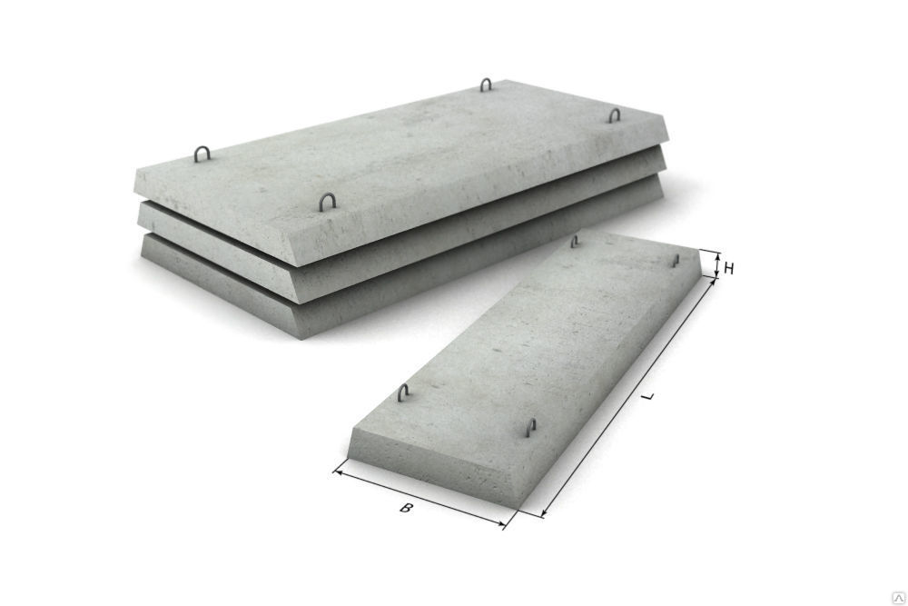
НАИМЕНОВАНИЕ  ИЗДЕЛИЯ | РАЗМЕРЫ ИЗДЕЛИЯ |  |  | Объем,  м. куб. | Вес,  тонн | ЦЕНА с НДС, руб.  самовывоз
 | ДЛИНА  СМ | ШИРИНА/  ОТВЕРСТИЕ (ДЛЯ ТРУБ)  СМ | ВЫСОТА/ ГАБАРИТЫ (ДЛЯ ТРУБ) СМ

П28д-15 | 74 | 338 | 25 | 0,51 | 1,88 | 9200
П27д-8 | 74 | 338 | 25 | 0,63 | 1,58 | 8000
П25д-15 | 74 | 278 | 25 | 0,51 | 1,28 | 6900
П24д-8 | 74 | 278 | 18 | 0,37 | 0,93 | 5000
П19-11 | 299 | 216 | 25 | 1,64 | 4,10 | 15000
П19-15 | 299 | 216 | 25 | 1,64 | 4,10 | 15400
П19д-11 | 74 | 216 | 25 | 1,64 | 1 | 4300
П19д-15 | 74 | 216 | 25 | 1,64 | 1 | 4400
П16-15 | 299 | 184 | 18 | 1 | 2,50 | 9500
П16д-15 | 74 | 184 | 18 | 0,25 | 0,63 | 2700
П15-12 | 299 | 184 | 12 | 0,71 | 1,65 | 7700
П15-5 | 299 | 184 | 12 | 0,66 | 1,65 | 7000
П15-8 | 299 | 184 | 12 | 0,66 | 1,65 | 7300
П15-8/2 | 150 | 184 | 12 | 0,66 | 0,825 | 3650
П15д-5 | 74 | 184 | 12 | 0,162 | 0,40 | 2000
П15д-8 | 74 | 184 | 12 | 0,162 | 0,41 | 2100
П15д-12 | 74 | 184 | 12 | 0,162 | 0,42 | 2220
П12-8 | 299 | 148 | 16 | 0,44 | 1,77 | 6500
П12д-8 | 740 | 148 | 16 | 0,44 | 0,44 | 1850
П12-15 | 299 | 148 | 16 | 0,72 | 1,80 | 7300
П12-15/2 | 150 | 148 | 16 | 0,72 | 0,885 | 7000
П12д-15 | 74 | 148 | 16 | 0,18 | 0,45 | 2100
П12-12 | 299 | 148 | 16 | 0,71 | 1,78 | 6800
П12д-12 | 74 | 148 | 16 | 0,18 | 0,45 | 1950
П11-8 | 299 | 148 | 10 | 0,44 | 1,12 | 4400
П11-8/2 | 150 | 148 | 10 | 0,44 | 0,55 | 2200
П11д-8 | 74 | 148 | 10 | 0,11 | 0,28 | 1600
П11-15 | 299 | 148 | 10 | 0,43 | 1,12 | 4600
П11д-15 | 74 | 148 | 10 | 0,43 | 0,28 | 1700
П8-8/2 | 150 | 116 | 10 | 0,36 | 0,435 | 1780

ПАНЕЛИ ПЕРЕКРЫТИЯ КАНАЛОВ
Серия 3.006.1-8 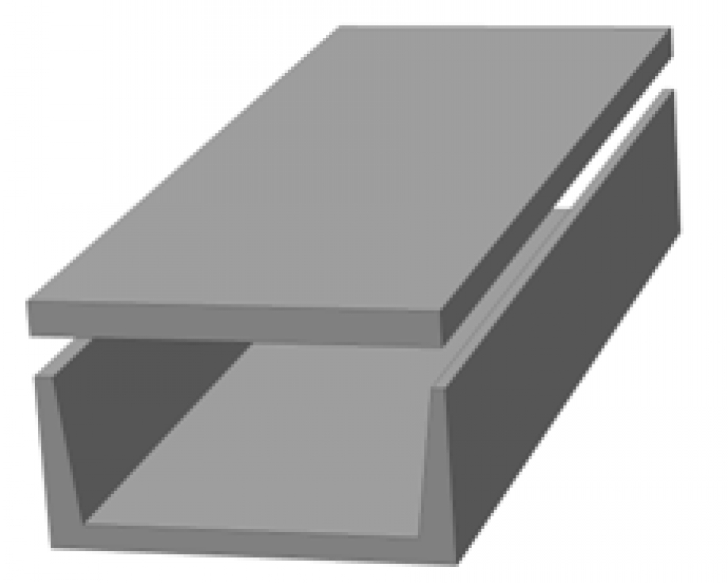

НАИМЕНОВАНИЕ  ИЗДЕЛИЯ | РАЗМЕРЫ ИЗДЕЛИЯ |  |  |  | Объем,  м. куб. | Вес,  тонн | ЦЕНА с НДС, руб.  самовывоз
 | ДЛИНА  СМ | ШИРИНА/  ОТВЕРСТИЕ (ДЛЯ ТРУБ)  СМ |  | толщина/ ГАБАРИТЫ (ДЛЯ ТРУБ) СМ
ПТ300.90.10-3 | 299 |  | 88 | 10 | 0,265 | 0,65 | 2100
ПТ300.90.10-6 | 299 |  | 88 | 10 | 0,265 | 0,65 | 2200
ПТ300.90.10-9 | 299 |  | 88 | 10 | 0,26 | 0,65 | 2300
ПТ300.90.10-15 | 299 |  | 88 | 10 | 0,265 | 0,66 | 2500
ПТ300.120.12-3 | 299 |  | 118 | 12 | 0,43 | 1,050 | 3150
ПТ300.120.12-6 | 299 |  | 118 | 12 | 0,43 | 1,075 | 3300
ПТ300.120.12-9 | 299 |  | 118 | 12 | 0,43 | 1,050 | 3600
ПТ300.120.12-12 | 299 |  | 118 | 12 | 0,43 | 1,08 | 3850
ПТ300.120.12-15 | 299 |  | 118 | 12 | 0,43 | 1,08 | 3700
ПТ300.150.12-1,5 | 299 |  | 148 | 12 | 0,53 | 1,33 | 4200
ПТ300.150.12-3 | 299 |  | 148 | 12 | 0,53 | 1,33 | 4400
ПТ300.150.12-6 | 299 |  | 148 | 12 | 0,53 | 1,33 | 4600
ПТ300.150.12-9 | 299 |  | 148 | 12 | 0,53 | 1,33 | 4900
ПТ300.150.14-15 | 299 |  | 148 | 14 | 0,63 | 1,58 | 6500
ПТ300.150.14-9 | 299 |  | 148 | 14 | 0,63 | 1,58 | 6000
ПТ300.180.14-1,5 | 299 |  | 178 | 14 | 0,75 | 1,88 | 7300
ПТ300.180.14-3 | 299 |  | 178 | 14 | 0,75 | 1,88 | 7500
ПТ300.180.14-6 | 299 |  | 178 | 14 | 0,75 | 1,88 | 7900
ПТ300.180.14-9 | 299 |  | 178 | 14 | 0,75 | 1,88 | 9500
ПТ300.180.16-12 | 299 |  | 178 | 16 | 0,87 | 2,18 | 10600
ПТ300.180.20-15 | 299 |  | 178 | 20 | 1,1 | 2,75 | 12000

ПТ75.120.12-12 | 74 | 118 | 12 | 0,11 | 0,26 | 1100
ПТ75.120.12-15 | 74 | 118 | 12 | 0,11 | 0,28 | 1150
ПТ75.120.12-9 | 74 | 118 | 12 | 0,11 | 0,26 | 1050
ПТ75.120.12-6 | 74 | 118 | 12 | 0,11 | 0,26 | 1000
ПТ75.120.12-3 | 74 | 118 | 12 | 0,11 | 0,26 | 900
ПТ75.120.12-1,5 | 74 | 118 | 12 | 0,11 | 0,26 | 800
ПТ75.150.12-3 | 74 | 148 | 12 | 0,133 | 0,33 | 1300
ПТ75.150.12-6 | 74 | 148 | 12 | 0,133 | 0,33 | 1350
ПТ75.150.12-9 | 74 | 148 | 12 | 0,133 | 0,33 | 1450
ПТ75.150.14-6 | 74 | 148 | 14 | 0,153 | 0,38 | 1300
ПТ75.150.14-12 | 74 | 148 | 14 | 0,153 | 0,38 | 1500
ПТ75.150.14-15 | 74 | 148 | 14 | 0,153 | 0,38 | 1600
ПТ75.180.14-1,5 | 74 | 178 | 14 | 0,184 | 0,45 | 1700
ПТ75.180.14-3 | 74 | 178 | 14 | 0,184 | 0,45 | 1800
ПТ75.180.14-6 | 74 | 178 | 14 | 0,184 | 0,46 | 2000
ПТ75.180.14-9 | 74 | 178 | 14 | 0,18 | 0,45 | 2400
ПТ75.180.16-12 | 74 | 178 | 16 | 0,214 | 0,54 | 2700
ПТ75.180.20-15 | 74 | 178 | 20 | 0,234 | 0,635 | 3100
ПТ75.90.10-15 | 74 | 88 | 10 | 0,065 | 0,16 | 800
ПТ75.90.10-3 | 74 | 88 | 10 | 0,065 | 0,16 | 650
ПТ75.90.10-6 | 74 | 88 | 10 | 0,065 | 0,16 | 750
ПТ75.90.45-10 | 74 | 88 | 43 | 0,163 | 0,41 | 1600
ПТ75.45.6-15 | 74 | 43 | 60 | 0,019 | 0,48 | 380
ПТ75.45.6-6 | 74 | 43 | 60 | 0,019 | 0,48 | 350
ПТ75.45.6-3 | 74 | 43 | 60 | 0,019 | 0,48 | 300

Уважаемые покупатели и партнеры ООО «Строительные детали»,
Предприятие имеет возможность изготовить нестандартную ЖБИ продукцию по чертежам заказчика.

